EXPERIMENTO DEL BOTE

MATERIAL:

- un bote de refresco (sin abrir)
- congelador

MODO DE HACER:

- Coger el bote de refresco y meterlo en el congelador.
- Dejarlo en el congelador durante todo un día.
- Al pasar un día abrir el congelador, coger el bote y ponerlo encima de un plato.
- ¡CUIDADO! De aquí en adelante NO se puede tocar el bote.
- Mira con mucha atención lo que sucede durante los siguientes minutos.
- Expresa lo que ha sucedido en el cuaderno del científico.

 | Observo lo que sucede cuando saco el bote del congelador.
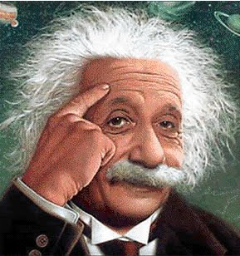   | Lo que pienso (hipótesis):  …........................................................................................................................................................................................................................................................................................................................................................................
 | Lo que hago :  …...................................................................................................................................................................................................................................................................................................................................................................................................................................................................
 | Lo que compruebo:  …........................................................................................................................................................................................................................................................................................................................................................................
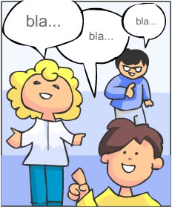 | La conclusión que saco :  …........................................................................................................................................................................................................................................................................................................................................................................
03.1 el bote

